Молитвы к экзамену по древнегреческому языку

Царю небесный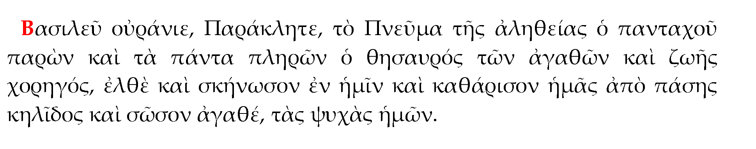
Отче Наш
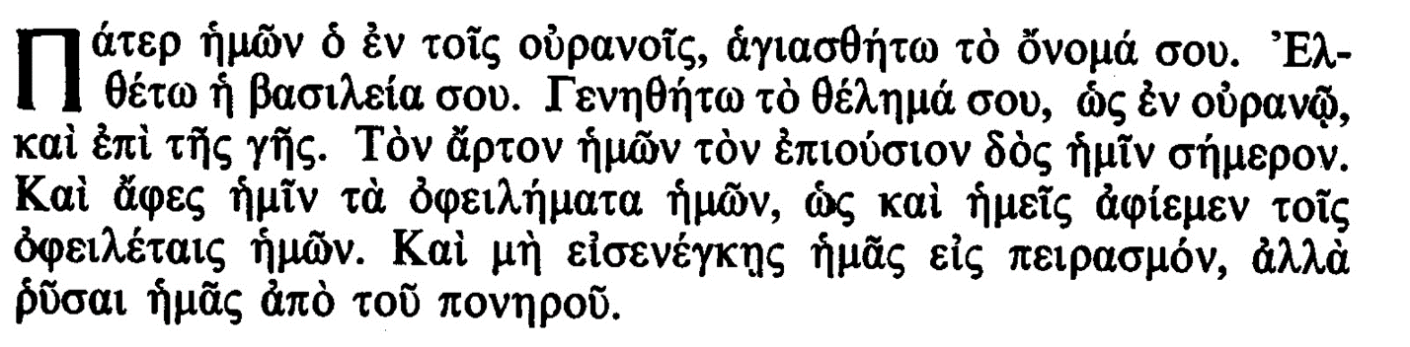

Достойно есть
